Tweede Kamer der Staten-Generaal  kst-27625-555  's-Gravenhage 2021 | 2
Vergaderjaar 2021-2022

27 625 Waterbeleid

Nr. 555 BRIEF VAN DE MINISTER VAN INFRASTRUCTUUR EN WATERSTAAT
Brief van de Minister van Infrastructuur en Waterstaat
Aan de Voorzitter van de Tweede Kamer der Staten-Generaal
Den Haag, 16 november 2021
Graag informeer ik u over de voortgang op het gebied van de Kaderrichtlijn Water (KRW). Voorafgaand aan het commissiedebat Water van 9 juni jl. (Kamerstuk 27 625, nr. 552) bent u geïnformeerd over de stappen voor dit najaar (Kamerstuk 27 265, nr. 541). De ontwerpstroomgebiedbeheerplannen voor Rijn, Maas, Eems en Schelde (SGBP-en) voor de periode 2022–2027 hebben inmiddels ter inzage gelegen, als bijlage bij het Nationaal Waterprogramma. En de ex ante analyse voor de SGBP-en is uitgevoerd (bijlage 1)1 . Met deze brief wordt invulling gegeven aan de toezegging om u de resultaten te sturen. Daarnaast wordt ingegaan op de risico’s van het niet halen van de doelen van de KRW, mede naar aanleiding van de motie van de leden Tjeerd de Groot en Grinwis (Kamerstuk 27 625, nr. 543) en op wat nodig is om de doelen te halen (motie van het lid Geurts c.s., Kamerstuk 35 570 XII, nr. 72). U ontvangt deze brief mede namens de Minister van Landbouw, Natuur en Voedselkwaliteit.

Wat is er gerealiseerd
Het doel van de KRW is om chemisch schoon en ecologisch gezond water te realiseren. Een goede waterkwaliteit is belangrijk voor de ecologie en gezondheid, goed en veilig drinkwater is een eerste levensbehoefte. Op grond van de KRW worden iedere zes jaar SGBP-en opgesteld. Hierin staan de doelen, het waterkwaliteitsbeeld en de maatregelen. Dit jaar wordt de uitvoering van de maatregelen uit de SGBP-en 2016–2021 afgerond. Er is veel bereikt. De otter is weer terug en uit een recente studie blijkt dat het goed gaat met waterinsecten (macrofauna)2 . Bij de uitvoering van maatregelen hebben waterbeheerders synergie gezocht met andere opgaven, zoals de aanleg van natuur, zoetwaterbeschikbaarheid, biodiversiteit en klimaatadaptatie. Een voorbeeld is de herinrichting van de Regge, wat zorgt voor verbetering van de waterkwaliteit, voldoende water voor landbouw en natuur, en een impuls voor de recreatie in het gebied. De Baakse Beek3 is een ander voorbeeld van beekherstel; agrarische ondernemers en waterbeheerders werken hier samen in het Deltaplan Agrarische Waterbeheer4 .

Opzet ex ante analyse
De ex ante analyse waterkwaliteit heeft als doel de huidige toestand van de waterkwaliteit en het verwachte doelbereik in 2027 in beeld te brengen, op basis van de meest recente informatie en plannen. Eerdere planperiodes zijn vergelijkbare studies uitgevoerd (Kamerstukken 27 625, nrs. 119 en 346). Ten behoeve van de totstandkoming van de ontwerpplannen is de Nationale analyse waterkwaliteit uitgevoerd, waarin in nauwe samenwerking met waterbeheerders meerdere scenario’s onderzocht zijn (Kamerstuk 27 625, nr. 502). De ex ante analyse die nu voor ligt kan gezien worden als een actualisatie van de Nationale analyse, waarin de bestuurlijk vastgestelde ontwerpplannen doorgerekend zijn.
Nieuw in de ex ante analyse zijn de actuele doelen en maatregelen op basis van de bestuurlijk vastgestelde (ontwerp)waterplannen van waterschappen, provincies en het rijk. Er is nauwe samenhang tussen de uitvoering van de KRW en de Nitraatrichtlijn, die als doel heeft om verontreiniging van oppervlakte- en grondwater door nutriënten uit de landbouw te verminderen en te voorkomen. Er is in de berekeningen zoveel mogelijk samen opgetrokken met de berekeningen voor de milieueffectrapportage voor het 7e Actieprogramma Nitraatrichtlijn (7e AP), waarvan het ontwerp begin september aan u is gestuurd (Kamerstuk 33 037, nr. 399). De toestand is gebaseerd op de meest recente meetgegevens. De ex ante analyse gaat ook in op nieuwe uitdagingen, zoals de medicijnresten en schetst daarmee een totaalbeeld van de waterkwaliteit in Nederland.
Modelberekeningen vormen een belangrijke bouwsteen voor de analyse, in aanvulling op meetgegevens en kennis over effecten van maatregelen. Het gebruikte modelinstrumentarium is op dit moment het best beschikbare om op landelijk niveau de effecten van maatregelen op de waterkwaliteit en het doelbereik in 2027 in te schatten. Voor de regionale analyses gebruiken waterschappen veelal fijnmaziger modellen. Waterschappen schatten op basis daarvan het doelbereik in 2027 in een aantal regio’s positiever in, waarbij overigens wel duidelijk is dat de hersteltijd van een ecosysteem lang kan duren en tot ver na 2027 kan doorlopen. Waterbeheerders wijzen daarbij ook op mogelijke effecten van klimaatverandering, zoals langdurige droogte. Zij hebben aangegeven hun kennis en expertise graag in te willen zetten voor verdere duiding van deze resultaten. Dat aanbod accepteer ik graag, ten behoeve van de vervolgstappen vermeld verderop in deze brief.

Beoordelingssystematiek KRW
De KRW kent een complexe beoordelingsmethode voor vaststelling van de kwaliteit van het oppervlaktewater (figuur 2). Het doel van de KRW is om te komen tot een goede chemische en ecologische waterkwaliteit. Dit wordt bepaald door vele parameters. Per waterlichaam is voor elke parameter een toetsbare, kwantitatieve norm bepaald, die verschilt per type water – in een beek horen andere vissen dan in een meer. De toetsing van de chemische en ecologische kwaliteit staan los van elkaar in de KRW systematiek. Wel is er een duidelijke relatie/voorwaarde dat chemische kwaliteit voldoende moet zijn om de ecologische toestand goed te kunnen laten zijn.
De KRW-methodiek gaat uit van het principe van «one-out-all-out». Dit houdt in dat een waterlichaam pas in goede toestand is als alle parameters de klasse «goed» hebben. Dit betekent dat als alle kenmerken in orde zijn op één na, voor dat waterlichaam het KRW-doel niet is gehaald. Daarom rapporteert Nederland niet alleen het «one-out-all-out» oordeel, maar ook de onderliggende parameters, zodat er een beter zicht is op de verbeteringen en op wat er nog moet gebeuren.
Figuur 2. Beoordeling waterkwaliteit volgens Kaderrichtlijn Water
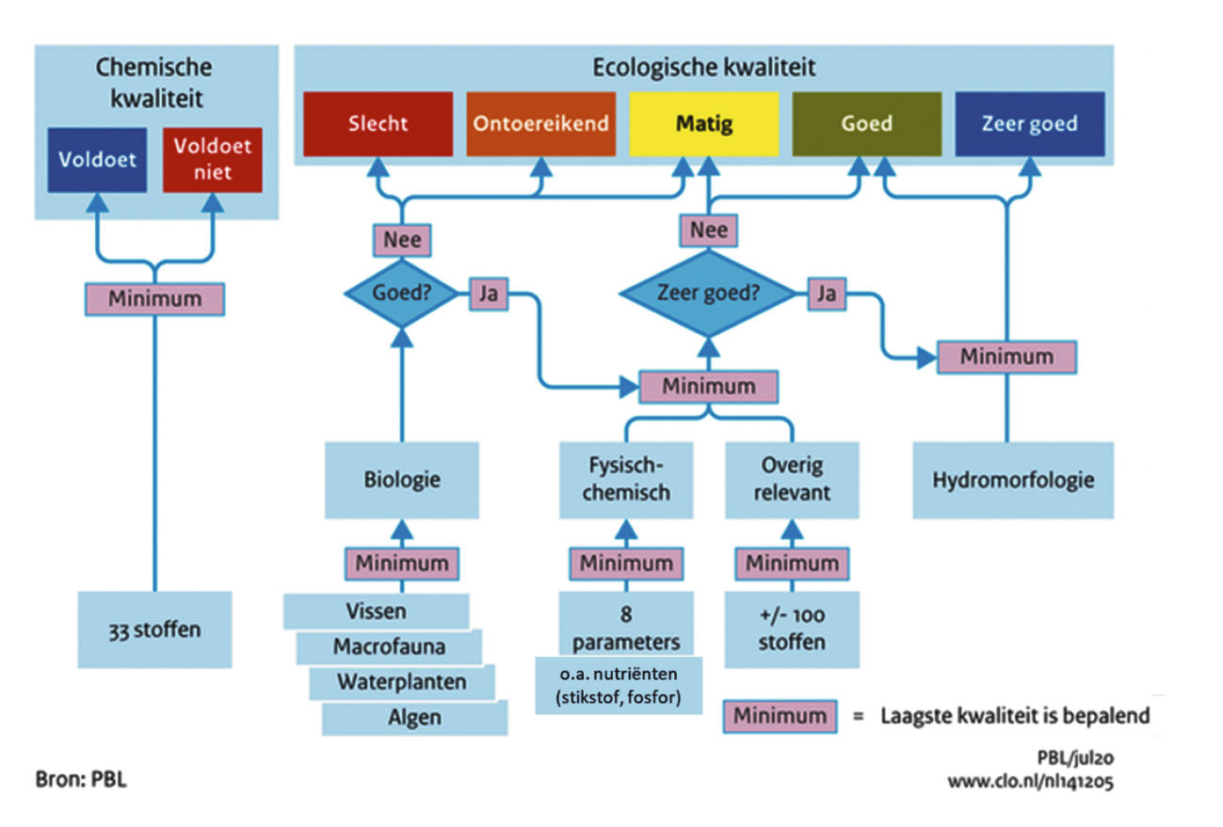

Huidige toestand en prognose 2027
Zoals eerder aangegeven, gaat het gemiddeld beter met de waterkwaliteit, dit blijkt uit de terugkeer van de otter en de verbetering bij waterinsecten. Echter, om te voldoen aan het doel moet volgens de «one-out-all-out» KRW-systematiek elke parameter aan de norm voldoen, voordat een waterlichaam voldoet (zie bovenstaand kader). Er zijn op dit moment vrijwel geen waterlichamen die aan alle normen voldoen.
Om inzicht te krijgen in de vooruitgang die is geboekt en de resterende opgave, wordt hieronder specifieker ingegaan op de huidige toestand en de prognose voor 2027 voor afzonderlijke onderdelen van de waterkwaliteit onder de KRW.

Oppervlaktewater

Huidige toestand
De chemische toestand van het water wordt bepaald door ongeveer 40 Europees genormeerde stoffen en bijna 80 nationaal genormeerde stoffen. Waterbeheerders hebben de monitoring van deze stoffen de afgelopen jaren sterk verbeterd, waardoor er voor steeds meer waterlichamen inzicht is in de toestand. Het beeld op stofniveau is divers. De beoordeling van 2019 laat zien dat voor veruit de meeste stoffen aan de norm wordt voldaan. Tegelijk voldoen in een groot deel van de waterlichamen één of meerdere stoffen niet aan de norm. De chemische stoffen die op grotere schaal normoverschrijdingen laten zien, zijn vooral persistente (slecht afbreekbare), bioaccumulerende (ophopend in het milieu) én toxische stoffen.
Ook gewasbeschermingsmiddelen worden aangetroffen in het water. De meetresultaten tot en met 2019 laten zien dat het aantal overschrijdingen van de norm voor chronische blootstelling aan gewasbeschermingsmiddelen met 40% is afgenomen sinds 2014. Voor de acute blootstelling is de normoverschrijding met circa 60% afgenomen. Daarmee lijken de maatregelen in het kader van de nota Gezonde Groei, Duurzame Oogst5 effect te sorteren. Echter, het aantal locaties met normoverschrijdingen is vrijwel gelijk gebleven. Hierbij valt op dat het vaak gaat om een beperkte set van gewasbeschermingsmiddelen (10%) die de norm op een groot aantal locaties overschrijdt.
De ecologische toestand wordt vastgesteld aan de hand van biologische parameters, zoals waterinsecten (macrofauna), vissen en waterplanten. Het bereiken van een goede ecologische toestand wordt in grote mate bepaald door de hoeveelheid nutriënten (stikstof en fosfor) in het water. Daarnaast spelen de inrichting en beheer van watersystemen een rol en kunnen chemische stoffen ecologisch doelbereik in de weg staan.
Het aantal waterlichamen dat voldoet aan de norm voor stikstof en het aantal waterlichamen dat voldoet aan de norm voor fosfaat is nagenoeg gelijk en rond de 55%. Voor nutriënten geldt dat één van de nutriënten een goede kwaliteit moet hebben om als oordeel «goed» te krijgen. In ruim 70% van de KRW-waterlichamen voldoet één van beide nutriënten aan de norm. In de huidige situatie voldoet 30 tot 50% van de waterlichamen aan de biologische parameters (algen, waterflora, waterinsecten en vis).

Prognose 2027
De ex ante analyse laat zien dat de chemische waterkwaliteit de komende jaren verder zal verbeteren, maar dat voor een aantal stoffen in 2027 nog niet voldaan zal worden aan de KRW-normen. Het gaat onder andere om metalen, ammonium en twee soorten polyaromatische koolwaterstoffen (PAK’s). Het gebruik van deze stoffen is in een aantal gevallen al verboden, maar ze worden nog steeds in het milieu aangetroffen. De genoemde PAK’s komen vrij bij verbrandingsprocessen en komen via atmosferische depositie in het oppervlaktewater terecht. Voor gewasbeschermingsmiddelen geldt dat toegewerkt wordt naar geen normoverschrijdingen in 2027, onder andere met het pakket van maatregelen emissiereductie gewasbescherming open teelten, als onderdeel van het Uitvoeringsprogramma Toekomstvisie gewasbescherming 2030 (Kamerstuk 27 858, nr. 518).
Uit de modelberekeningen van de ex ante analyse blijkt dat met de voorgenomen maatregelen in 2027 in ca. 75% van de regionale waterlichamen wordt voldaan aan de norm voor nutriënten (stikstof óf fosfor). Het doelbereik van de biologische parameters neemt toe tot 40–65%. Daarnaast is in veel waterlichamen de trend de goede kant op en zijn er minder waterlichamen met een «ontoereikende» of «slechte» staat. Mede op basis van de expertise van waterbeheerders is de verwachting dat het effect van genomen maatregelen nog toe zal nemen: planten en dieren hebben tijd nodig om zich (opnieuw) te kunnen vestigen.
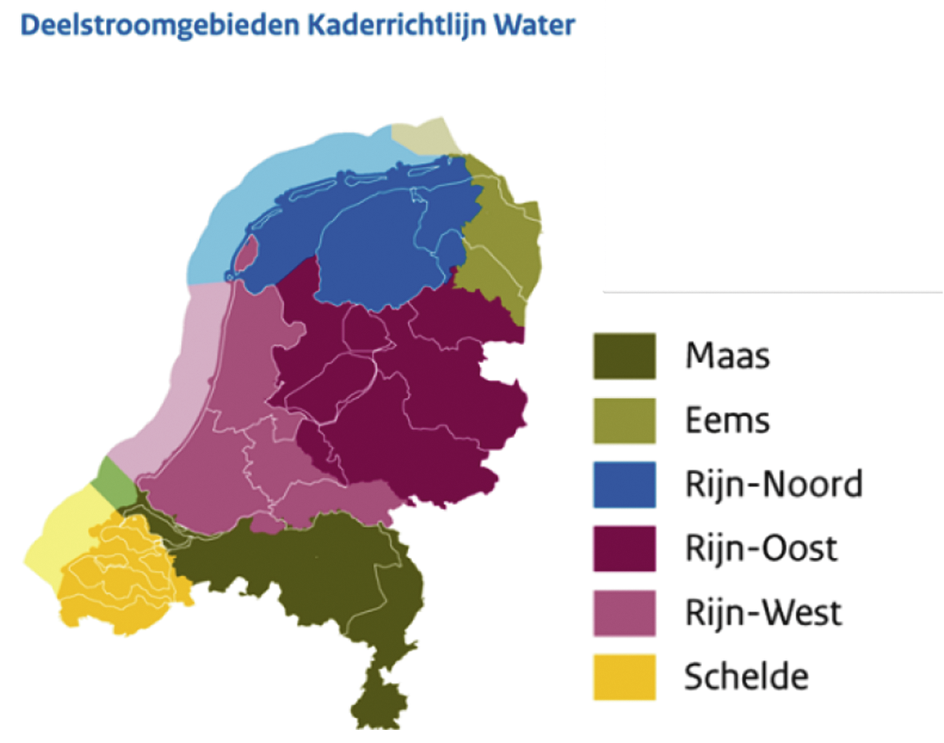
Er zijn regionale verschillen in het verwachte doelbereik. In de (deel)stroomgebieden Rijn-Noord en Eems worden de nutriëntendoelen in de huidige situatie in een groot deel van de waterlichamen al gehaald, wel ligt hier nog een opgave om de biologische doelen te halen. In deelstroomgebied Rijn-West resteert met name een opgave voor fosfor. In het stroomgebied Schelde liggen voornamelijk brakke wateren, waarin fosfor minder relevant is, omdat er van nature al veel fosfor voorkomt en de planten en dieren daar op zijn aangepast; wel is er nog een opgave voor het terugdringen van stikstof. Vanuit de Kennisimpuls Waterkwaliteit is een onderzoek naar brakke wateren6 uitgevoerd, waaruit blijkt dat de normen voor stikstof in brakke wateren mogelijk te hoog liggen. De waterbeheerders kunnen deze informatie gebruiken om de doelen voor brakke wateren aan te passen. In stroomgebied Maas wordt de grootste verbetering in doelbereik voorzien, maar er blijft een grote opgave om te voldoen aan de nutriënten normen voor de KRW. De nutriëntenopgave in deelstroomgebied Rijn-Oost is kleiner maar er speelt vergelijkbare problematiek als in stroomgebied Maas.

Grondwater

Huidige toestand
De KRW heeft ook betrekking op de hoeveelheid en kwaliteit van het grondwater. De algemene kwaliteit van het diepere grondwater voldoet in de meeste grondwaterlichamen aan de normen. Regionaal zijn er een aantal normoverschrijdingen. Het gaat om fosfor in de kustzone van West-Nederland, nitraat in het krijtgebied in Zuid-Limburg en chloride op de Waddeneilanden.

Prognose 2027
Er treedt vergrijzing op van het grondwater: op steeds meer meetlocaties worden in lage concentraties milieuvreemde stoffen aangetroffen, dit zijn stoffen afkomstig van menselijke activiteiten. Een aantal trendanalyses lijken dit te bevestigen. Verdere analyse is hiervoor nodig. Er is een Studiegroep Grondwater ingesteld om de opgaven voor grondwaterkwaliteit en -kwantiteit verder in kaart te brengen, te inventariseren welke inzet op die opgaven wordt gepleegd en aan te geven of een extra impuls nodig is. De eindresultaten van de Studiegroep Grondwater worden gepresenteerd in de tweede helft van 2022.

Drinkwater
Drinkwater wordt gemaakt van grond- en oppervlaktewater. Een goede waterkwaliteit is van belang voor de drinkwaterbereiding. Hoewel de drinkwaterkwaliteit goed is in Nederland, staan de drinkwaterbronnen in toenemende mate onder druk. Bij meer dan de helft van de bronnen voor drinkwater is er een opgave voor duurzame veiligstelling. Dit geldt zowel voor oppervlakte- als grondwaterbronnen. De maatregelen zoals voorzien in de ontwerpSGBP-en dragen bij aan het voldoen aan de verschillende opgaven voor de drinkwatervoorziening. De Beleidsnota drinkwater (Kamerstuk 27 625, nr. 530) gaat dieper in op de ambitie voor de drinkwatervoorziening, beschrijft de opgaven voor de komende jaren en bevat de hoofdkeuzes voor het drinkwaterbeleid.

Monitoring geeft inzicht
Het inzicht in onderliggende parameters wordt verkregen door middel van monitoring. Nederland hecht veel waarde aan goede monitoring. Hiermee wordt correct uitvoering gegeven aan de KRW. Daarnaast is het een randvoorwaarde bij goede bestuurlijke besluiten, ten aanzien van de keuze van maatregelen.
In vergelijking met andere Europese landen monitort Nederland veel. Figuur 3 laat een voorbeeld zien van de resultaten van de monitoring voor de parameter vis in oppervlaktewater. Nederland heeft met Oostenrijk nagenoeg alle wateren beoordeeld. Bij andere landen is veel onbekend (grijs). De KRW methodiek houdt in dat «onbekend» als «goed» beoordeeld wordt. Dit leidt er toe dat betere monitoring kan leiden tot slechtere scores. Mede op aandringen van Nederland wordt in de rapportage nu ook zichtbaar gemaakt welke waterlichamen niet beoordeeld zijn.
Figuur 3: Toestand van oppervlaktewaterlichamen voor biologische parameter «vis», per deelstaat.
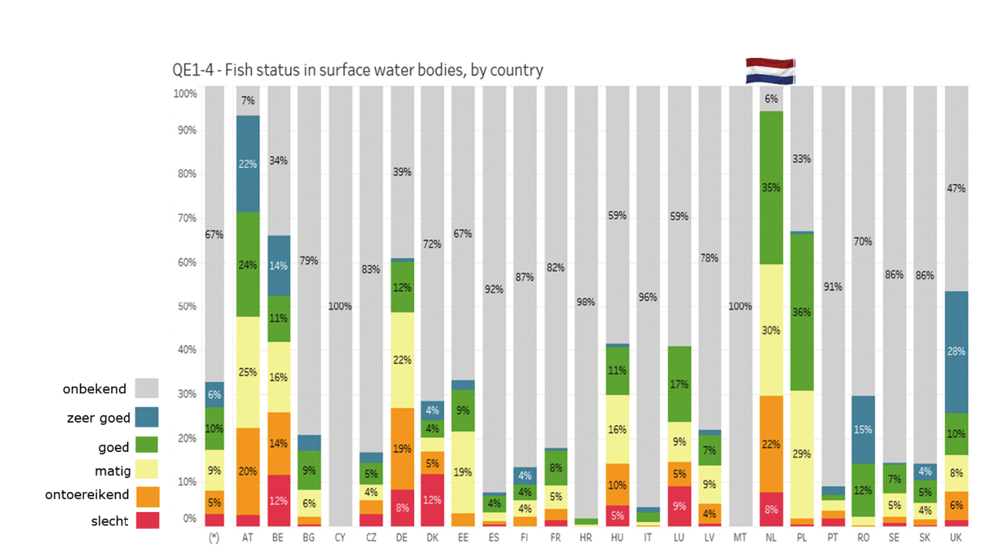

Resterende opgave en aanpak
De ontwerpplannen bevatten veel maatregelen om waterlichamen natuurlijker in te richten, het beheer aan te passen en om de belasting met stoffen via punt- en diffuse bronnen te verminderen. Ook wordt geadresseerd waar belasting vanuit buurlanden doelbereik in Nederland in de weg staat. Veel partijen zetten zich de komende jaren in om de maatregelen uit de plannen te realiseren. Hiermee verbetert de waterkwaliteit verder. Uit de ex ante analyse blijkt echter dat op onderdelen niet overal, tijdig, de doelen gehaald worden. Dit vraagt een aantal stevige aanvullende stappen en keuzes voor de komende jaren. De onderstaande aanvullende aanpak zal, waar nodig, worden aangevuld in de definitieve SGBP-en.

Chemische waterkwaliteit
Zoals aangegeven is er in de afgelopen jaren veel informatie verzameld over de toestand van chemische stoffen in KRW-waterlichamen. In stoffiches7 is deze informatie verzameld voor de stoffen die verspreid over Nederland in meerdere waterlichamen de norm niet halen. Komende periode wordt scherper in beeld gebracht wat het handelingsperspectief is. Voor ammonium is een werkgroep ingesteld die een actieprogramma maakt met de benodigde stappen in de periode 2022–2027 voor rijk en regio om tot een reductie van de ammoniumconcentraties te komen. Voor een aantal stoffen die nu niet aan de norm voldoen is er geen simpele technische oplossing. Veelal gaat het om stoffen die vrijkomen in industriële toepassingen, maar ook in consumentenproducten, zoals zink (verwerkt in bijv. dakgoten) en zilver (in sportkleding). Ook blijft het van groot belang dat stevig uitvoering wordt gegeven aan het uitvoeringsprogramma van de nota Gezonde Groei, Duurzame Oogst, om normoverschrijding van gewasbeschermingsmiddelen tegen te gaan. En nagenoeg geen emissies meer naar het milieu van gewasbeschermingsmiddelen in 2030 te realiseren.
Er komen meer stoffen in het milieu voor dan die onder de KRW genormeerd zijn. Het waterkwaliteitsbeleid is dan ook breder dan de KRW. Er is veel aandacht voor de aanpak van opkomende stoffen en medicijnresten, om te voorkomen dat stoffen in het watermilieu belanden. In het kader van de Delta-aanpak Waterkwaliteit zijn afspraken gemaakt over de aanpak van opkomende stoffen en medicijnresten (Kamerstuk 27 625, nr. 532). De ketenaanpak medicijnresten leidt ertoe dat in 2027 de belangrijkste hotspots voor medicijnresten zijn aangepakt. Voor microplastics loopt een beleidsprogramma (Kamerstuk 30 872, nr. 261). Voor opkomende stoffen wordt ingezet op een Europees verbod op niet noodzakelijke toepassingen van PFAS en wordt nationaal ingezet op vermindering van de blootstelling en verliezen naar het milieu (Kamerstukken 28 089 en 26 991, nr. 190).

Ecologische waterkwaliteit

Landbouw
Het bereiken van een goede toestand voor planten en dieren in het water wordt in grote mate bepaald door de hoeveelheid nutriënten. De belasting van nutriënten naar het oppervlaktewater komt uit verschillende bronnen, waaronder buitenlandse bronnen en rioolwaterzuiveringsinstallaties. De landbouw is in de meeste gebieden de belangrijkste bron van nutriënten naar oppervlakte en grondwater, waarbij sprake is van een combinatie van nutriënten afkomstig uit actuele bemesting en historische nalevering.
Het ontwerp 7e Actieprogramma Nitraatrichtlijn (7e AP) heeft tot half oktober jl. ter inzage gelegen. Uitgangspunt voor het 7e AP is dat het op termijn leidt tot de benodigde reductie van nutriëntenbelasting vanuit de landbouw op grond- en oppervlaktewater. Het 7e AP geeft in aanvang nadrukkelijk ruimte aan agrariërs om eigen verantwoordelijkheid te nemen voor waterkwaliteit, daarbij geholpen door het programma Deltaplan Agrarisch Waterbeheer (DAW), waarin agrarische ondernemers en waterbeheerders in onderlinge samenwerking met maatwerk de resterende wateropgave van de landbouw aanpakken.Hiervoor is het van belang dat het toekomstig Gemeenschappelijk Landbouwbeleid 2023–2027 boeren sterker beloont voor prestaties voor schoner water en een gezonde bodem.
Uit het MER (Kamerstuk 33 037, nr. 399), die in samenhang met de ex ante analyse tot stand is gekomen, blijkt dat met het voorgestelde 7e AP maatregelpakket doelbereik voor het grondwater in zicht komt. Het MER laat echter zien dat voor de oppervlaktewaterkwaliteit de maatregelen slechts tot beperkte verbetering leiden en dat de oppervlaktewaterdoelen nog niet in zicht komen. Daarom is een aanvullende verkenning gestart naar extra maatregelen om de oppervlaktewaterkwaliteit te verbeteren, zoals aangekondigd in de eerder genoemde Kamerbrief. Dit gebeurt zoveel mogelijk in samenhang met maatregelen om de stikstofproblematiek op te lossen. Om de gevolgen van het ontwerp 7e AP op het agrarisch bedrijf beter in beeld te brengen is een economische analyse uitgevoerd (Kamerstuk 33 037, nr. 404). Daaruit blijkt dat het ontwerp maatregelpakket van het 7e AP verstrekkende gevolgen heeft voor de bedrijfsvoering van met name akkerbouwbedrijven. Op basis van de uitkomsten van het aanvullende spoor, de economische analyse, de reacties uit de sector en de publieke consultatie, wordt het 7e AP afgerond. Hierover wordt u naar verwachting begin december door de Minister van LNV geïnformeerd.
In het kader van de stikstofproblematiek zijn maatregelen in beeld gebracht die tevens ten goede kunnen komen aan de waterkwaliteitsopgave. Het gaat om structurele aanpassingen in de landbouw, die volgens PBL nodig is om de doelen te kunnen halen8 . Het betreft maatregelen als extensivering van landbouwbedrijven, het vernatten van veenweidegebieden en het inrichten van beekdalen in het oostelijk en zuidelijk zandgebied met maximaal 250 meter brede stroken grond, die worden omgezet in natuur of extensief beheerd grasland. Dit zorgt er voor dat op termijn de uitspoeling op de zandgronden met 40–70% afneemt voor stikstof en met 20–30% voor fosfor. De huidige situatie bij de Regge kan als voorbeeld worden gezien. Met een combinatie van deze maatregelen en een adequaat 7e AP zou in de beken voldaan worden aan de landbouwbijdrage voor realisatie van de KRW-doelen. Daarnaast wordt hiermee een significante bijdrage geleverd aan de kwaliteit en de omvang van natuurgebieden en levert het synergie op met de opgaven voor wateroverlast en -tekort. Het is aan een nieuw kabinet om hier keuzes over te maken.

Buitenland
In de internationale en bilaterale riviercommissies is sinds 2009 reeds veel bereikt in vermindering van de bovenstroomse belasting. Zo hebben in België investeringen in rioolwaterzuiveringsinstallaties (RWZI’s) veel impact gehad op de vermindering van nutriëntenemissies naar het oppervlaktewater. Toch is in bepaalde gebieden de aanvoer van nutriënten via beken vanuit het buitenland onverminderd een belangrijke bron, met name in de deelstroomgebieden Maas, Rijn-Oost en Schelde.
Nederland heeft inspraakreacties gegeven op de plannen van de buurlanden. In de Nederlandse ontwerpplannen is aangegeven bij welke regionale wateren sprake is van een te hoge concentratie nutriënten van het water dat de grens over komt. Voor grensoverschrijdende waterlichamen geldt soms dat de norm aan Nederlandse zijde verschilt van die in het buurland. In de inspraakreacties is aangegeven dat voor het realiseren van ecologisch herstel het een voorwaarde is dat de doelen bovenstrooms worden gerealiseerd. Het is daarom noodzakelijk dat afwenteling van deze stoffen wordt afgebouwd. Over de KRW-opgave is, vanwege wederzijdse afhankelijkheden, regelmatig overleg met de buurlanden in riviercommissies en bilateraal. Wanneer nodig wordt bespreking van de problematiek opgeschaald, zoals ik met de waterbeheerders heb afgesproken in de Stuurgroep Water. Het streven is om met de Europese Commissie overeen te komen dat, daar waar nutriënten afkomstig zijn vanuit buitenlandse bronnen, niet van Nederland verwacht kan worden tijdig aan de doelstelling te voldoen.

Rioolwaterzuiveringsinstallaties
Veel waterschappen voorzien in maatregelen om de nutriëntenbelasting via rioolwaterzuiveringsinstallaties (RWZI’s) verder terug te dringen. Nederland voldoet sinds 2006 aan de gebiedsgerichte nutriëntendoelstellingen van de richtlijn, maar bij individuele RWZI’s is nog winst te behalen. De voorziene maatregelen op 58 RWZI’s tot 2027 hebben een significante bijdrage aan de reductie van de nutriëntbelasting op de regionale waterlichamen. In de ex ante analyse wordt gesteld dat er verdere reductie mogelijk is bij een deel van de RWZI’s. Waterbeheerders geven aan dat er al meer gebeurt bij RWZI’s, maar niet alle inspanningen zijn als KRW-maatregel opgevoerd. Deze maatregelen hebben bijvoorbeeld betrekking op vermindering energie verbruik, zuiveren nieuwe stoffen en/of optimaliseren bedrijfsvoering (opschalen). Ook kan het zijn dat er ter plaatse geen KRW-reductieopgave voor nutriënten meer speelt. Ik ben voornemens om begin 2022 samen met de waterschappen nader te analyseren bij welke RWZI’s nog een opgave ligt voor nutriënten.
Daarnaast loopt de herziening van de Richtlijn behandeling stedelijk afvalwater; de huidige richtlijn uit 1991 is op onderdelen verouderd. De Europese Commissie lijkt voor een ambitieuze herziening te gaan; een richtlijn die weer zo’n 30 jaar moet meegaan. Een voorstel voor een herziene richtlijn wordt in het 1e kwartaal van 2022 verwacht, waarna de onderhandelingen starten die zo’n twee jaar kunnen duren. De verwachting is dat de normen voor stikstof en fosfor-verwijdering zullen worden aangescherpt. Ook zal er aandacht zijn voor de verwijdering van microverontreinigingen, zoals medicijnresten, door middel van verdergaande zuivering (4e trap). De waterschappen zijn nationaal onder de Ketenaanpak medicijnresten uit water reeds met pilots aan de slag gegaan met verdergaande zuivering.

Kosten en baten

OntwerpSGBP-en
Er is een inschatting gemaakt van de kosten en baten van het pakket maatregelen in de ontwerpSGBP-en voor de KRW9 , conform motie van het lid Geurts c.s. (Kamerstuk 35 570 XII, nr. 72). De bestuurlijke vastgestelde maatregelen, inclusief dekking, uit de SGBP-en 2022–2027 bedragen in totaal ca. 1,5 miljard euro aan overheidsuitgaven. Het rijk investeert hiervan circa 350 miljoen euro10 vanuit het Deltafonds in het Verbeterprogramma Waterkwaliteit Rijkswateren. De overige uitgaven komen met name van de waterschappen, daarnaast ook van provincies en gemeenten. Zoals eerder genoemd geven waterschappen meer uit, dat niet direct aan de KRW is gelabeld. De overheidsuitgaven en de kosteneffectiviteit van de maatregelen in de komende planperiode zijn vergelijkbaar met twee eerdere planperiodes.
De baten van de KRW liggen in de sfeer van biodiversiteitwinst, ecosysteemdiensten en duurzame (drink)watervoorziening. Zo wordt met de KRW ingezet op de aanpak van punt- en diffuse bronnen om verdere achteruitgang in de kwaliteit van grond- en oppervlaktewater te voorkomen. Dit kan leiden tot baten in de vorm van besparingen op zuiverings- en onderzoekskosten of vermeden kosten verbonden aan instandhouding of uitbreiding van buffercapaciteit om verwachte innamestops als gevolg van overschrijdingen van gestelde kwaliteitsnormen op te kunnen vangen.

Aanvullende maatregelen
Het creëren van samenhang tussen het waterkwaliteitsdossier en het stikstofdossier vind ik noodzakelijk. Naast vermindering van de stikstofdepositie hebben natuurgebieden baat bij een goede waterhuishouding en – kwaliteit. Dat levert baten op in de vorm van ruimte voor nieuwe ontwikkelingen, zoals woningbouw, bereikbaarheid en de energietransitie. In dit kader is door de WUR berekend dat ca. 0,5–1,9 miljard euro benodigd is voor grootschalig herstel van beekdalen11 . Het is aan het nieuwe kabinet om hierover te besluiten.

Risico’s bij het niet tijdig halen van de doelen
Uit de ex ante analyse blijkt dat er in delen van het land nog een grote opgave ligt om de KRW doelen in 2027 te bereiken. Uit de inspraakreacties op het Nationaal Waterprogramma blijkt dat bij meerdere partijen de vrees bestaat dat de gezamenlijke inzet onvoldoende is om de doelen tijdig te halen.
In aanvulling op eerdere beantwoording van Kamervragen (Aanhangsel Handelingen II 2020/21, nr. 3419) en naar aanleiding van de motie van de leden Tjeerd de Groot en Grinwis (Kamerstuk 27 625, nr. 543) is in beeld gebracht wat de mogelijke juridische consequenties zijn van het niet tijdig behalen van de doelen.

Uitzonderingsmogelijkheden en consequenties ingebrekestelling
Juristen van het Utrecht Centre for Water, Oceans and Sustainability Law (zie bijlage 2) hebben onderzocht wat de waarschijnlijkheid is dat Nederland in gebreke wordt gesteld als in 2027 niet wordt voldaan aan de eisen van de KRW. Wanneer dit het geval is zal Nederland zich moeten beroepen op de uitzonderingsgronden om een ingebrekestelling door de Europese Commissie te voorkomen. Ook na 2027 biedt de KRW een aantal uitzonderingsmogelijkheden, maar deze zijn sterk beperkt. Het gaat om doelfasering en doelverlaging.

Doelfasering
Doelfasering (uitstel van doelbereik) kan volgens de juristen na 2027 alléén worden gemotiveerd als de oorzaak ligt bij natuurlijke omstandigheden: natuurlijke processen, de karakteristieken van watersystemen of de «na-ijlende» effecten van vroegere menselijke activiteiten kunnen immers van invloed zijn op de snelheid van en het vermogen tot het herstel van dergelijke systemen.
Nederland zal, in de situatie dat doelbereik niet gerealiseerd is, volgens de juristen aannemelijk moeten maken dat alle mogelijke maatregelen zijn genomen en dat met de getroffen maatregelen op langere termijn de doelen worden gehaald.
Deze analyse onderschrijft het belang van het tijdig uitvoeren van maatregelen. Ik blijf mij daarom met alle partners inzetten om in de komende jaren tijdig alle maatregelen uit de (ontwerp)plannen uitgevoerd te hebben.
Duitsland heeft in de ontwerpplannen voor 2022–2027 aangegeven langer de tijd te zullen nemen voor doelrealisatie. Aangegeven wordt dat de uitvoering van maatregelen door zal lopen tot 2033 of later. Ook Vlaanderen geeft aan in de periode na 2027 nog maatregelen te zullen nemen om te komen tot doelbereik, waardoor de invloed van buitenlandse bronnen ook na 2027 invloed heeft op doelbereik aan Nederlandse zijde. Vandaar mijn eerder genoemde streven om hier overeenstemming over te bereiken met de Europese Commissie. Het is nog onduidelijk hoe de Europese Commissie zal reageren op de plannen van Duitsland en Vlaanderen. Mijn inschatting is dat de Commissie streng zal toezien op de termijn van 2027 en dat termijnverlenging kan leiden tot een ingebrekestelling. Ik zal dit nauwlettend volgen de komende periode.

Doelverlaging
Een andere uitzonderingsmogelijkheid die de juristen noemen is doelverlaging. Onder strenge voorwaarden is het mogelijk om minder strenge doelen vast te stellen voor specifieke waterlichamen. Hiervoor moet aantoonbaar worden gemaakt dat het feitelijk onmogelijk is om de huidige doelen te halen, dan wel onevenredig kostbaar zou zijn («disproportionaliteit van kosten»). Hierbij geldt dat doelverlaging steeds specifiek per waterlichaam en per kwaliteitselement dient te worden gemotiveerd. Indien een lidstaat er niet in slaagt de noodzaak tot doelverlaging aannemelijk te maken en/of passende alternatieve doelen vast te stellen, dan blijven de oorspronkelijke doelen gelden.
Het uitgangspunt om tegen 2027 te bezien in hoeverre de uitzonderingsgrond van doelverlaging nodig is, is met uw Kamer gedeeld in 2008 (Kamerstuk 27 625, nr. 119) – vóór de eerste stroomgebiedbeheerplannen van 2009 (2009–2015). In de Stuurgroep Water van 4 april 2018 is de ambitie om de KRW-doelen (zoveel mogelijk tijdig) te halen bevestigd en afgesproken eventuele besluiten omtrent doelverlaging pas aan het einde van de planperiode 2022–2027 in te zetten. In onderzoek van juristen van Element Advocaten en de Universiteit Utrecht in opdracht van de gezamenlijke provincies12 wordt eveneens aangegeven: onzekerheid over het behalen van de doelen terwijl er nog een volledige planperiode volgt, is naar alle waarschijnlijkheid onvoldoende reden om nu al doelen te verlagen.
Geadviseerd wordt door de juristen om voorbereiding te treffen voor een mogelijk noodzakelijke doelverlaging in 2027, door te zorgen dat de benodigde informatie voor een goede motivering van doelverlaging in 2027 aanwezig is. En duidelijke afspraken te maken met andere overheden over welke informatie van wie wordt verwacht. Ik neem dit advies ter harte. In 2023–2024 zal een tussenevaluatie voor de KRW uitgevoerd worden. Ik ben in overleg met alle partners om te zorgen dat de juiste informatie tijdig aanwezig is, op basis waarvan een besluit kan worden genomen voor de in te zetten vervolgroute.

Gevolgen ingebrekestelling
Indien een lidstaat het EU-recht niet naleeft kan het daarvoor in gebreke worden gesteld. De juristen geven aan dat bij een inbreukprocedure zowel een boete als een dwangsom opgelegd kan worden, waarvan de hoogte afhankelijk is van verschillende factoren, waaronder de duur van de inbreuk, de financiële draagkracht van de lidstaat en de ernst van de niet-nakoming en de gevolgen voor de burgers en bedrijven daarvan. Daarnaast speelt de mate van afschrikking die het Hof nodig acht om een herhaling van soortgelijke inbreuken te voorkomen een rol. Uit de analyse van eerdere boetes en dwangsommen die opgelegd zijn aan lidstaten blijkt dat de hoogte sterk varieert. Deze bedragen variëren van ca. 5.000 euro tot ruim 300.000 euro per dag (dwangsom) of van 1 miljoen euro tot 40 miljoen euro (boete).
De juristen geven aan dat het niet onwaarschijnlijk is dat Nederland in gebreke wordt gesteld als na 2027 niet wordt voldaan aan de KRW eisen. Dit sluit aan bij mijn inschatting dat het risico op een ingebrekestelling tot 2028 gering is, gezien het feit dat doelen pas in 2027 gehaald hoeven worden en de komende jaren de nodige maatregelen getroffen worden (zoals eerder aangegeven in Aanhangsel Handelingen II 2020/21, nr. 3419). Na 2027 neemt dit risico toe en is het afhankelijk van de mate van de doelbereik en het van toepassing zijn van de hiervoor benoemde uitzonderingsmogelijkheden.

Nationale gevolgen van het eventueel niet behalen van de doelen
Naast het risico op een Europese ingebrekestelling, zijn er mogelijk nationale gevolgen als de doelen van de richtlijn niet worden behaald. Dit varieert van het aanpassen van maatregelenprogramma’s of andere regels zoals milieukwaliteitseisen, gevolgen inzake individuele besluiten in het kader van vergunningverlening of projectplannen, tot gerechtelijke procedures. In het laatste geval kan het zowel gaan om een beroep op rechtstreeks werkende richtlijnverplichtingen als om gerechtelijke procedures als gevolg van aanpassingen aan regels of individuele besluiten.
Ik licht hierbij een tweetal gevolgen nader toe. Allereerst de gevolgen voor een watervergunning, zoals een vergunning voor het lozen van een stof (of warmte) die in het ontvangende oppervlaktewaterlichaam niet aan de doelen voldoet. Een dergelijke vergunning kan tot 2027 worden verleend als dat het bereiken van de doelen in 2027 niet in gevaar brengt, bijvoorbeeld omdat er extra maatregelen worden getroffen om de concentratie te verlagen. Vanaf 2027 is die mogelijkheid er niet meer en zal een vergunning moeten worden geweigerd tot er weer ruimte is voor een lozing. Ook voor al verleende vergunningen kunnen er gevolgen zijn. Deze vergunningen zijn in beginsel onherroepelijk, met het oog op de rechtszekerheid, maar kunnen worden gewijzigd (of in een uiterst geval zelfs ingetrokken) als richtlijnverplichtingen daartoe dwingen. Een tweede voorbeeld: een project zoals buitendijkse versterking van oevers. Dit heeft invloed op de oeverplanten in het water. Als het ecologische doel voor oeverplanten niet is bereikt en niet kan worden aangetoond dat al het mogelijke is gedaan om dat te bewerkstelligen, dan is het moeilijk om de grond voor een uitzondering te motiveren. Hierdoor kan het besluit voor een dergelijk project gehinderd worden.
Potentieel kunnen de nationale gevolgen dus ingrijpend zijn voor de afzonderlijke projecten en besluiten. Het risico van generiek «op slot gaan» voor nieuwe ontwikkelingen – zoals na de uitspraak van de Raad van State over de programmatische aanpak stikstof (PAS) – wordt volgens eigen juridische analyse minder groot ingeschat. Dit komt doordat de KRW meer ruimte biedt om uitzonderingen te motiveren.

Resumerend
Door de investeringen in de afgelopen planperiodes en voorziene maatregelen tot en met 2027 in de ontwerpSGBP-en verbetert de waterkwaliteit, maar er ligt nog een stevige opgave om overal de doelen van de Kaderrichtlijn Water te halen. Dit levert een aantal juridische risico’s op. Na 2027 neemt het risico toe dat Nederland in gebreke wordt gesteld. Ook nationaal kunnen er potentieel ingrijpende gevolgen zijn voor afzonderlijke projecten en besluiten. Het risico dat allerlei ontwikkelingen generiek «op slot gaan» wordt volgens eigen juridische analyse minder groot ingeschat dan bij de uitspraak van de Raad van State over de programmatische aanpak stikstof (PAS).
De ex ante analyse laat opnieuw zien dat er ingrijpende keuzes nodig zijn om de water- en de natuurkwaliteit te verbeteren, waarbij de samenhang tussen het waterkwaliteitsdossier en het stikstofdossier belangrijk is. Aanvullend op de ontwerpSGBP-en zullen de aanvullende maatregelen op basis van het 7e AP deel uit maken van de definitieve plannen voor de KRW. Daarnaast is het aan een nieuw kabinet om een besluit te nemen over het vernatten van veenweidegebieden en het grootschalig herinrichten van beekdalen in het oostelijk en zuidelijk zandgebied.

Tot slot
Een goede waterkwaliteit is en blijft hard werken. Ik wil voorkomen dat de beperkingen die we nu ondervinden door het niet halen van de doelen van de Vogel- en Habitatrichtlijn, straks ook optreden door het uitblijven van doelbereik van de Nitraatrichtlijn en de KRW. Samen met de waterbeheerders zet ik me in om alle maatregelen zoals opgenomen in de SGBP-en tijdig uit te voeren. De zienswijzen op de ontwerpSGBP-en worden zoals hier beschreven meegenomen in de afronding tot de definitieve plannen, die uiterlijk in maart 2022 aan de Europese Commissie zullen worden aangeboden.
De Minister van Infrastructuur en Waterstaat,
B. Visser

1 Raadpleegbaar via www.tweedekamer.nl
2 Onderzoek ontwikkeling watergebonden insecten | STOWA
3 https://agrarischwaterbeheer.nl/content/samen-werken-aan-agrarische-watermaatregelen-brongebied-baakse-beek?rel=map
4 Website Deltaplan Agrarisch Waterbeheer
5 Gezonde Groei, Duurzame Oogst, 2e nota duurzame gewasbescherming | Rapport | Rijksoverheid.nl
6 Bijlage bij Kamerstuk 27 858, nr. 146
7 Bijlage bij ontwerpStroomgebiedbeheerplannen 2022–2027 (Bijlage bij Kamerstuk 35 325, nr. 2), te downloaden via: WKP Achtergronddocumenten SGBP 2022–2027 (waterkwaliteitsportaal.nl)
8 Bijlage bij Kamerstuk 27 625, nr. 497
9 Raadpleegbaar via www.tweedekamer.nl
10 Totaal is er voor de periode 2022–2027 483 miljoen euro op de Deltafondsbegroting voor het Verbeterprogramma KRW. Hiervan is 350 mln bestemd voor de 3e tranche maatregelen, en 133 miljoen euro voor de maatregelen uit de 2e tranche die worden gefaseerd naar de 3e tranche.
11 Bijlage «Kansen van de stikstofaanpak voor het doelbereik van de KRW voor nutriënten», Tabel 7.
12 krw-en-doelverlaging-final-met-aanbevelingen-6-april-2021-def.pdf (ipo.nl)

